**Церах Ева Лавренова (Cierachowna Ewa)**

4 ноября 1818 г – крещение дочери Евы (НИАБ 136-13-894, лист 99, №36/1818-р (ориг)).

**НИАБ 136-13-894:** Лист 99. **Метрическая запись №36/1818-р (ориг).**

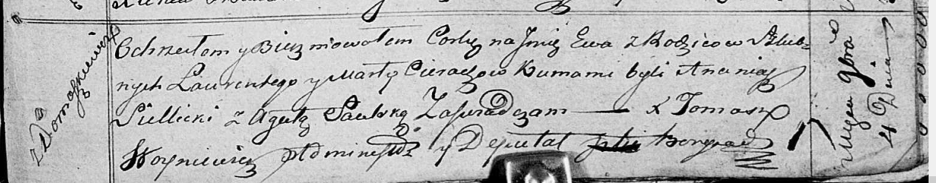

Осовская Покровская церковь. 4 ноября 1818 года. Метрическая запись о крещении.

Cierachowna Ewa – дочь родителей с деревни Домашковичи.

Cierach Łaurenty – отец.

Cierachowa Marta – мать.

Siellicki Ananiasz – кум.

Saulska Agata – кума.

Woyniewicz Tomasz – ксёндз.